ПАТРИОТИЧЕСКАЯ ДЕЯТЕЛЬНОСТЬ

Патриотическое воспитание является одним из ключевых направлений воспитательной работы в муниципальном общеобразовательном учреждении средней общеобразовательной многопрофильной школе №44 им.В.Кудзоева г.Владикавказа.

ВЕЛИКАЯ ПОБЕДА!

Парад Победы. Учащиеся СОМШ № 44 им.В.Кудзоева приняли самое активное участие в торжественных мероприятиях, посвященных празднованию 72-летия Великой Победы.
Огромная честь выпала учащимся нашей школы: 36 юнармейцев прошли парадным строем, чеканя шаг, на площади Свободы вместе с подразделениями 58 Армии, Национальной гвардии и курсантами Суворовского училища.

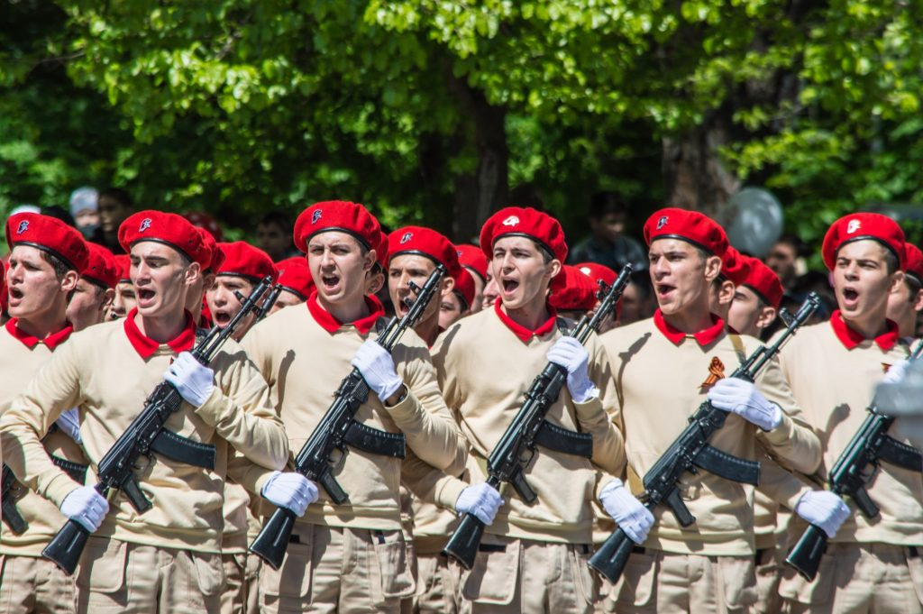
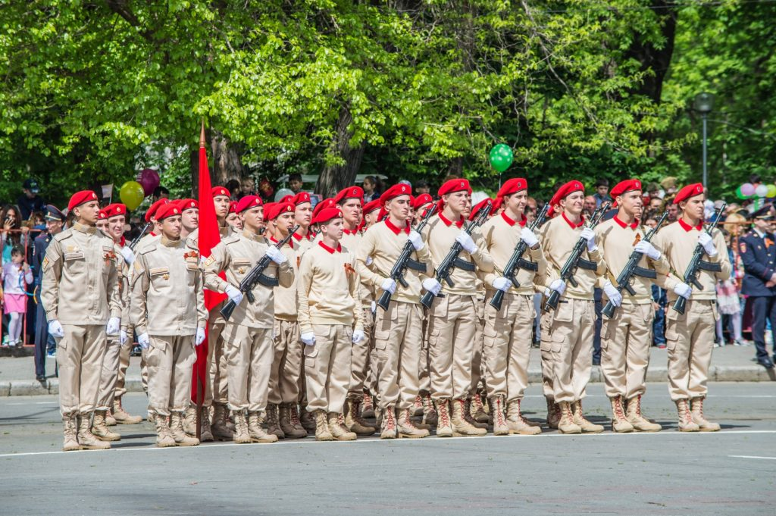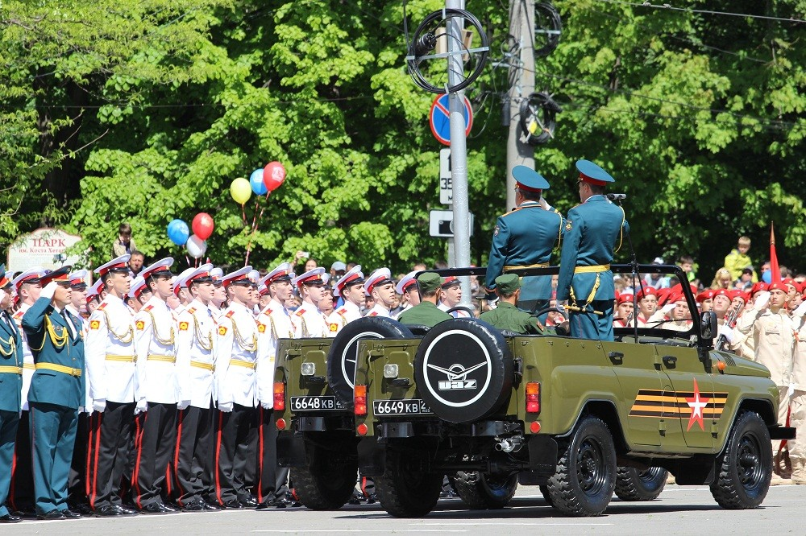
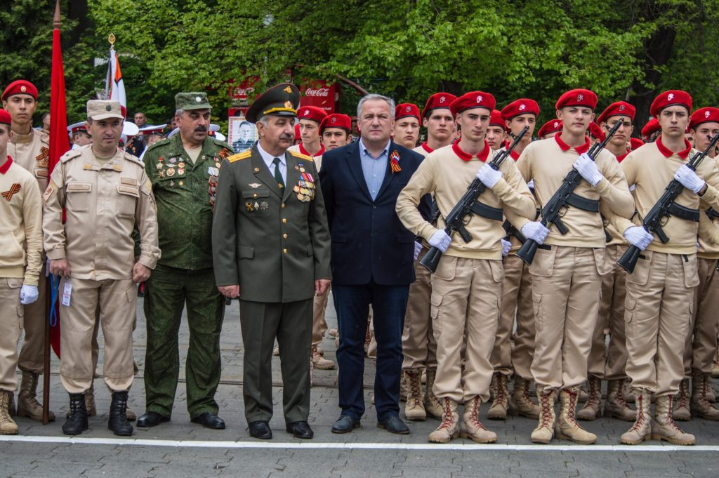
Трамвай Победы. Мальчишки и девчонки поздравили с праздником всех ветеранов на площади Свободы, вручив им букеты сирени и тюльпанов.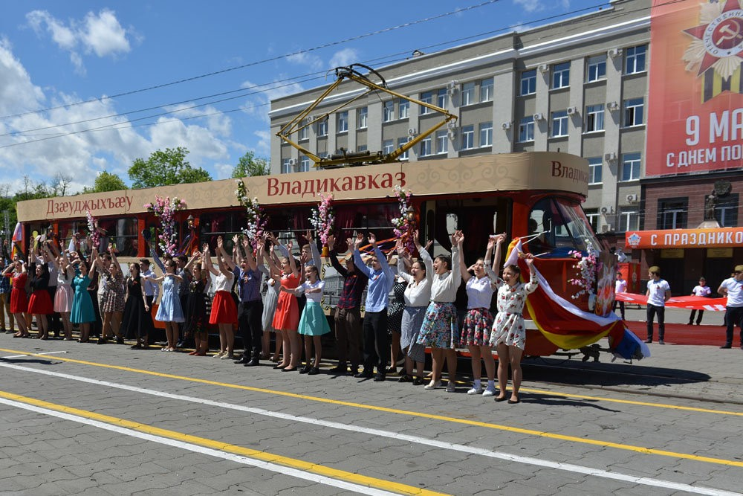
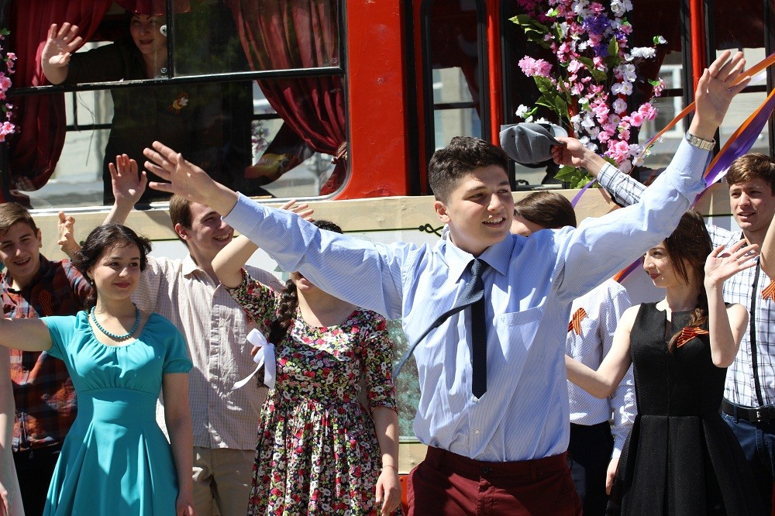
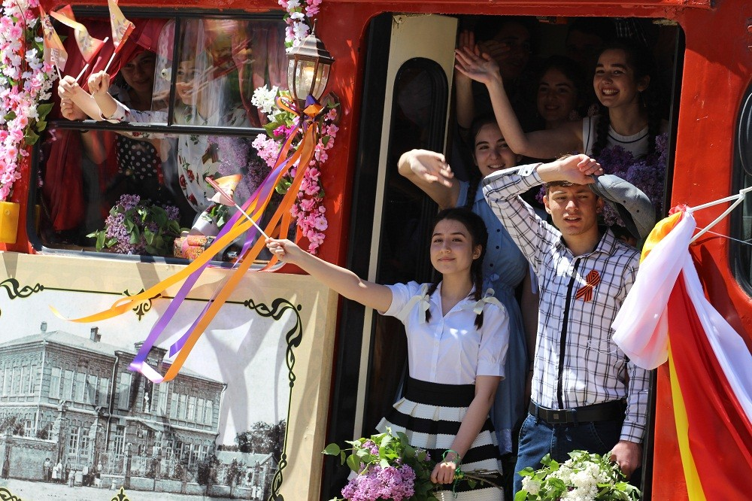
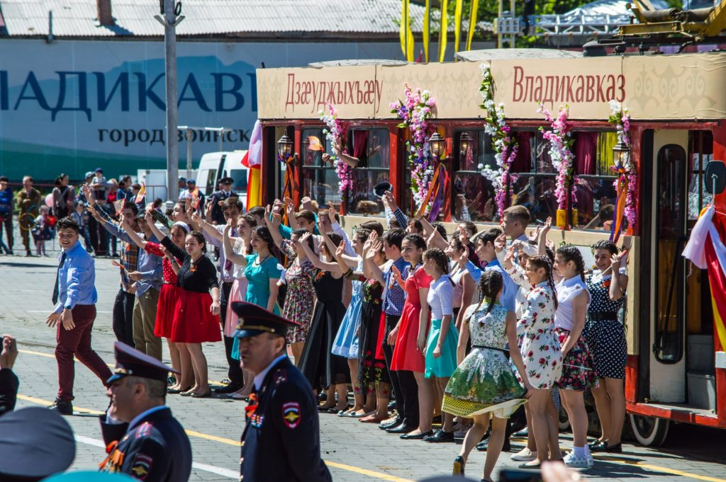
Бессмертный полк. Шествие началось с выноса Знамени Победы на площадь Свободы учащимися нашей школы. К нам присоединилась министр образования РСО - А Азимова И.С., координатор РДШ по РСО-А Маргиева Ж.Ю.
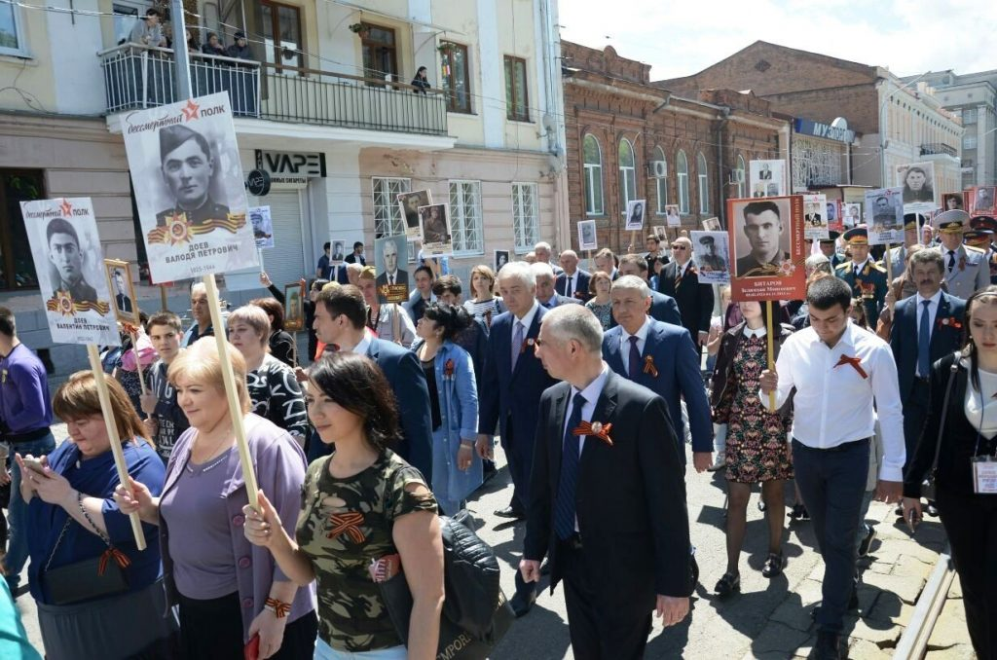
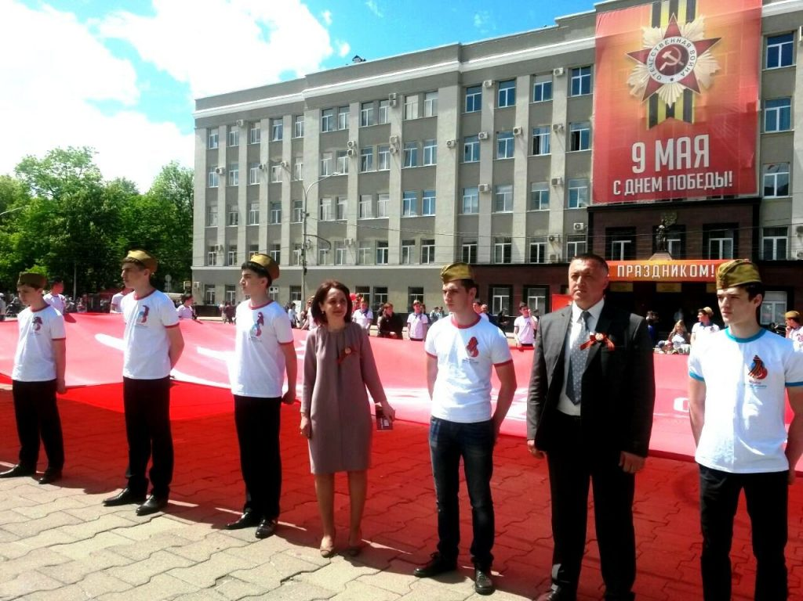
В шествии Бессмертного полка прошли более 1300 учащихся, родителей и учителей школы.
Георгиевская ленточка – это символ и дань памяти тем, кто пал смертью храбрых, спасая мир от фашизма; это благодарность людям, отдавшим все для фронта; это символ уважения к ветеранам и гордости за Великую Победу.
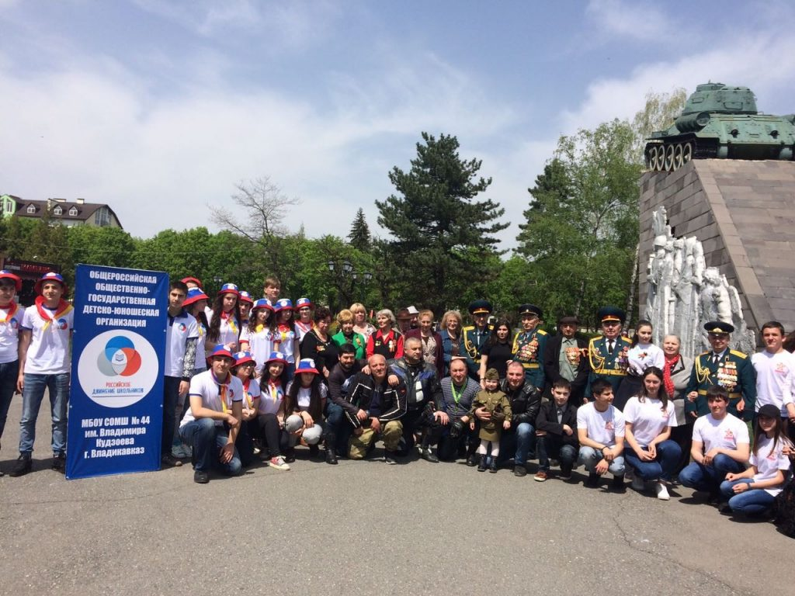
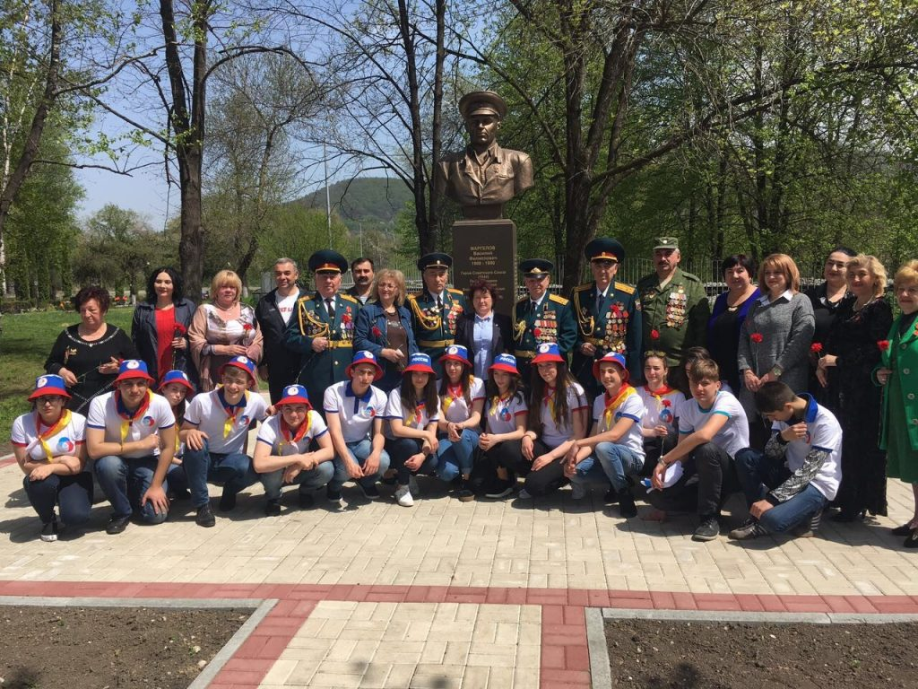
Акция Георгиевская лента в 2017 году начнется в 85 регионах по всей бескрайней России. Школа №44 им.В.Кудзоева активно присоединилась к проведению этой акции. Активисты школьного Совета молодежи, Российского движения школьников приняли участие в муниципальной акции Георгиевская лента. На улицах города Владикавказа ребята прикалывали ленточки горожанам, рассказывая, что Георгиевская лента - это символ великой Победы, подчеркивающий героизм, отвагу и доблесть всех тех, кто стал на защиту своей Родины и не побоялся врага в тяжелом бою.

АТЫ-БАТЫ ШЛИ СОЛДАТЫ
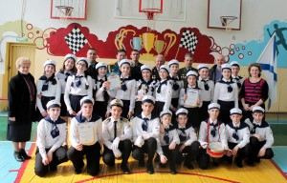

В школе № 44 им.В.Кудзоева патриотическое воспитание молодежи всегда являлось приоритетным направлением в организации воспитательной работы.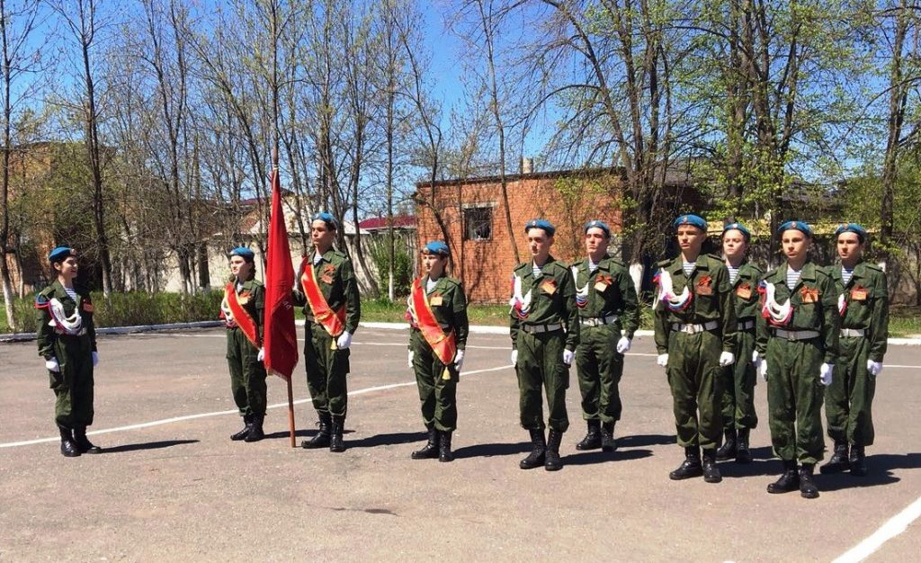
Патриотическое воспитание представляет собой систематическую и целенаправленную деятельность по формированию у учащихся высокого патриотического сознания, чувство верности своему Отечеству, готовности к выполнению гражданского долга и конституционных обязанностей по защите интересов Родины. 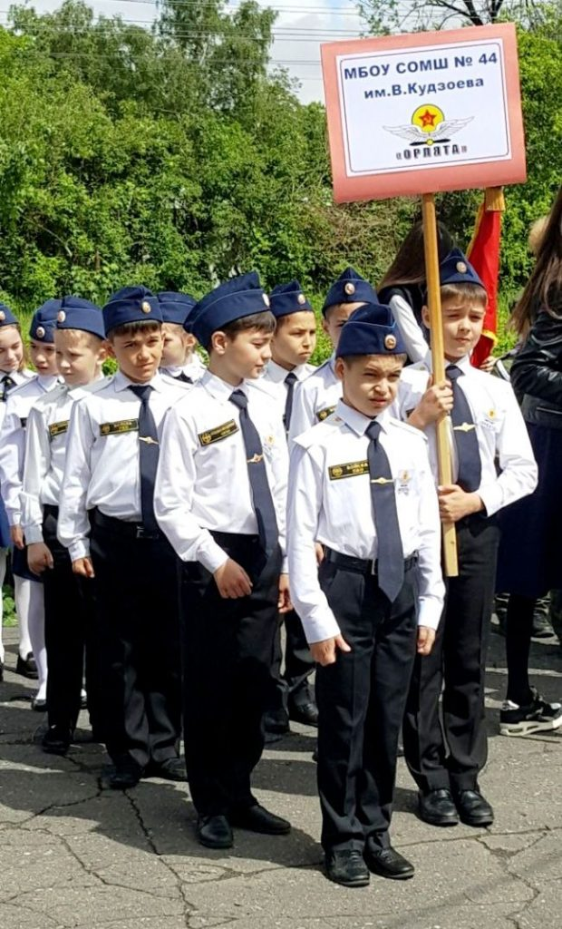
Целями военно-спортивных игр является патриотическое воспитание, разностороннее развитие молодых людей, воспитание гражданственности, повышение престижа воинской службы.
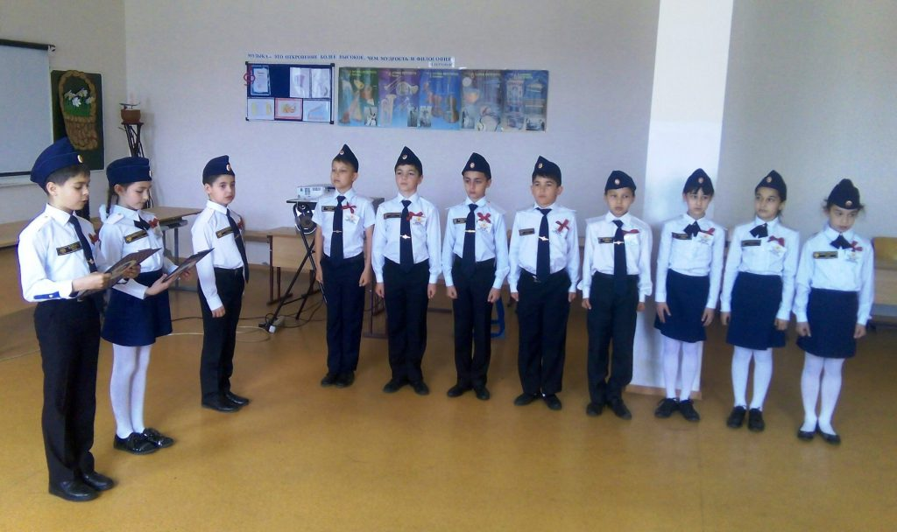

Все три команды нашей школы на муниципальном этапе заняли призовые места:

«Победа» - I место

«Зарница» - III место

«Звездочка» - III место.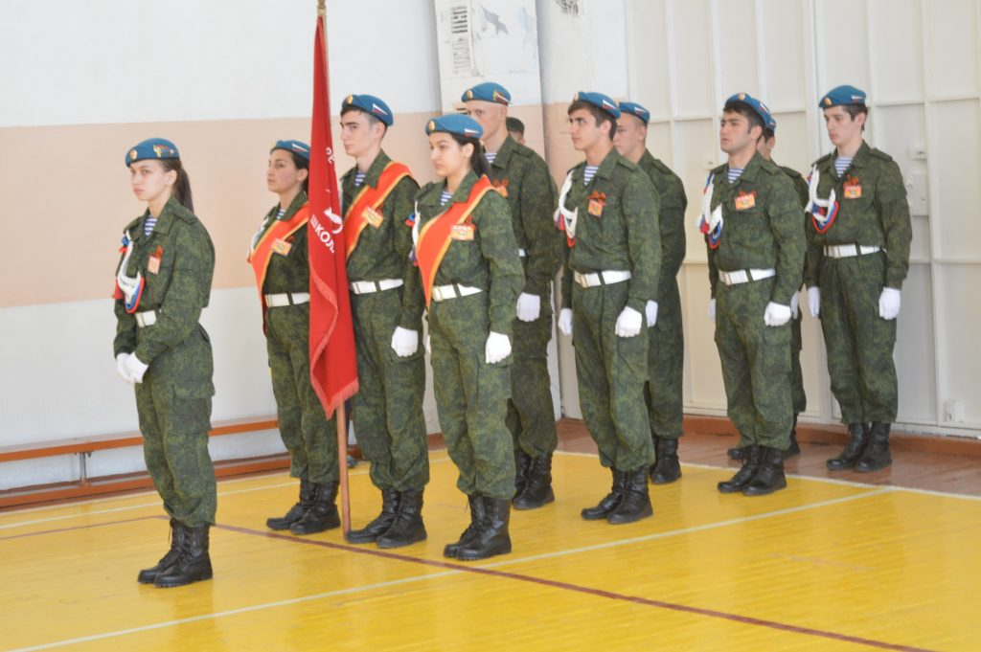
Высокие результаты показали наши команды и в отдельных номинациях.
Все три команды примут участие в республиканских этапах военно-спортивных игр.